עדכון שם בזום

חשוב וכדאי שהמנחה והסטודנטים האחרים יכירו אתכם בשמותיכם, ולכן מומלץ מאד לעדכן את שמכם במערכת זום (לפחות למהלך המפגש).
איך עושים זאת? פשוט!
כשאתם על מסך זום, הקישו קליק ימני בעכבר .
תקבלו את האפשרויות הבאות על המסך. הקליקו על Rename
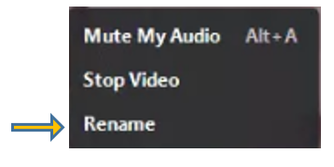
מלאו את השם החדש בתיבה ואשרו (OK)
